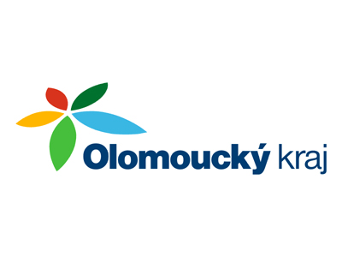
Dotace v rámci programu „Obnovy venkova Olomouckého kraje 2020“

Obec Milotice nad Bečvou v roce 2020 realizuje projekt
„Sokolovna Milotice nad Bečvou – rekonstrukce sociálních zařízení a zázemí“

Dodavatelem stavby je fy. STADOZ s.r.o., Brno

Olomoucký kraj poskytl na tento projekt dotaci ve výši 1 500 000,-Kč v rámci Programu obnovy venkova Olomouckého kraje, dotační titul 4 – Rekonstrukce a oprava kulturních domů.

Hana Bezděková, starostka, v.r.

Milotice nad Bečvou, dne 14. 9. 2020
